Оглавление

Установка 1

Настройка 2

Обработка 4

# Установка

1. Запускаем QGIS
2. Выбираем пункт

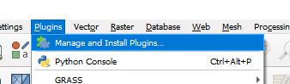

1. Выбираем пункт

“Install from ZIP”

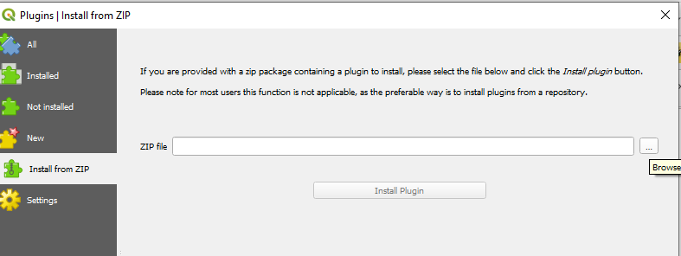

Выбираем файл с плагином “tau_net_calc.zip” и нажимаем “Install Plugin”

Устанавливается в папку вида

C:\Users\NameUser\AppData\Roaming\QGIS\QGIS3\profiles\default\python\plugins\

1. На панели инструментов должны появиться кнопки



# Настройка

1. Нажимаем



1. Открывается окно

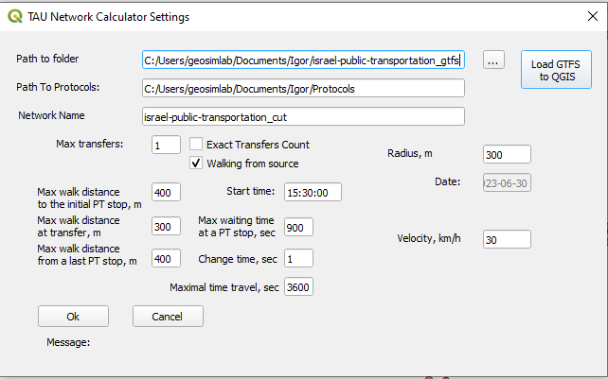

В данном окне необходимо

выбрать “Path to folder” – рабочая папка с датасетами

Ввести “Network Name”

ВАЖНО !!!

PKL файлы должны находиться в папке

Path to folder/dict_builder/Network Name

GTFS файлы для работы алгоритма не требуются

Необходимо выбрать Path to Protocols

Все параметры важны для алгоритма.

По текстовому комментарию можно определить предназначение параметра.

Три незначимых параметра

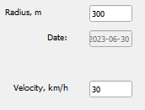

Radius используется для определения радиуса для поиска начальных точек в основном окне алгоритма.

Velocity – не используется

Date – не используется

Нажимаем  для сохранения

Параметры сохраняются в файле “parametrs.txt” в рабочей папке плагина

# Обработка

1. Нажимаем



1. Открывается окно

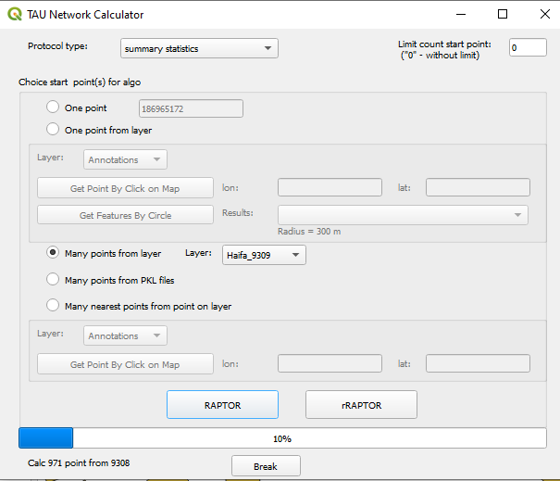

1. Выбираем Protocol type

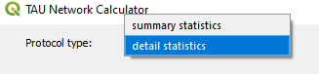

1. Вводим Limit count start point



Данное значение используется для следующих режимов

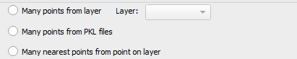

(т.е. режимов когда стартовых точек больше 1)

5. Выбираем тип источник стартовых точек

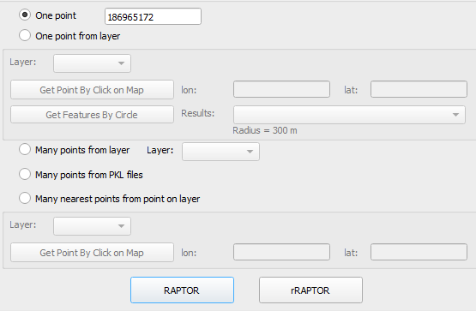

1. **One point**

Одна стартовая точка. Указывается id точки. Можно указать остановку или здание

1. **One point from layer**

Одна стартовая точка из слоя.

Выбираем слой в проекте (остановки или здания)



Выбираем точку на карте



Выбираем объекты в слое, которые находятся от выбранной точки не больше заданного радиуса



Выбираем найденную точку из списка



1. **Many points from layer**

Выбираем слой (остановки или здания). Если не указан **Limit count start point**

то алгоритм выполняется расчет для всех объектов слоя

1. **Many points from PKL files**

Если не указан **Limit count start point,**

то алгоритм выполняет расчет для все точек (остановки и здания) из PKL.

1. **Many nearest points from point on layer**

Выбираем слой в проекте (остановки или здания)



Выбираем точку на карте



В соответствии с указанным **Limit count start point** осуществляется поиск ближайших точек**.**

6. После того как выбрали источник для стартовых точек нажимаем на кнопки запуска прямого или обратного алгоритма.



7. Отчет по вычислениям алгоритма сохраняется в файле по пути в соответствии со сделанными настройками

